REPERAGE dans l’espace | I | C23  C24

REPERAGE sur un parallélépipède rectangle
Pour se repérer sur un parallélépipède rectangle, on considère un sommet (origine du repère), et les 3 demi-droites qui partent de ce sommet portées par les arêtes (ce seront les axes du repère).

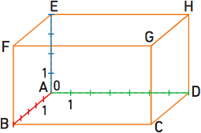 | VOCABULAIRE  Origine du repère : A  Axe des abscisses : (AB)  Axe des ordonnées : (AD)  Axe des altitudes : (AE) |  | Comment noter les coordonnées d’un point ?

Dans ce repère,
A ( 0, 0, 0)  B ( 5, 0, 0)  C ( 5, 7, 0) | D ( 0, 7, 0)  E ( 0, 0, 4)  F ( 5, 0, 4) | G ( 5, 7, 4)  H ( 0, 7, 4)

REPERAGE sur une sphère
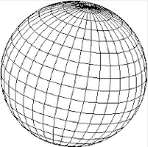 | Les méridiens et les parallèles sont des lignes imaginaires pour se repérer sur la Terre.  Un méridien est un demi-cercle qui joint les pôles Nord et Sud.  Un parallèle est un cercle parallèle à l’Equateur.  La latitude d’un point est la mesure de l’angle entre l’Equateur (latitude 0°) et le parallèle passant par le point. Elle varie entre 90° Sud et 90° Nord.  La longitude d’un point est la mesure de l’angle entre le méridien de Greenwich (longitude 0°) et le méridien passant par le point. Elle varie entre 180° Ouest et 180° Est.

Dans l’exemple ci-contre, la latitude du point M est 40° Nord.  La longitude du point M est 70° Est.  Les coordonnées géographiques du point M sont (40° N ; 70° E). | 